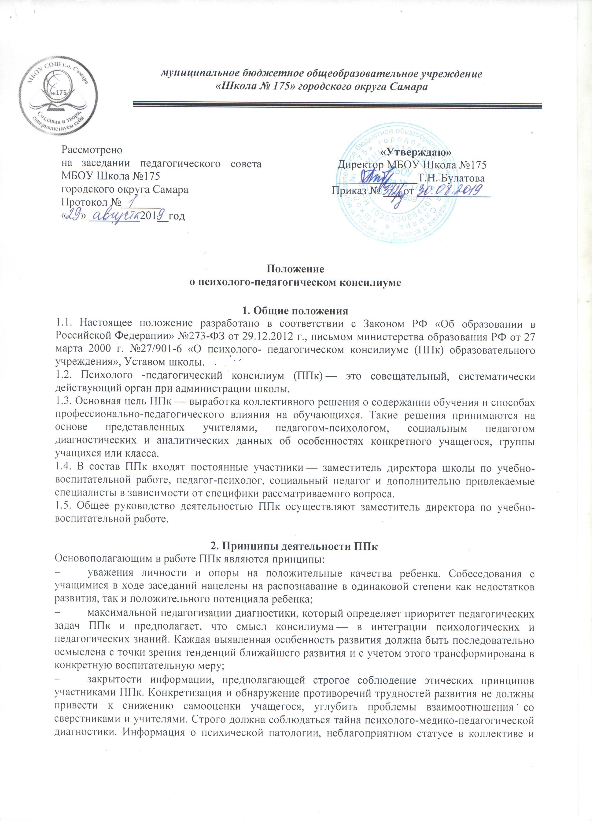
- другие данные, разглашение которых может повредить ребенку, не подлежат публичному обсуждению вне заседания ППк.

3. Задачи психолого- педагогического консилиума
3.1. Выявление характера и причин отклонений в учении и поведении учащихся, обобщение причин отклонений.
3.2. Практическое решение проблемы предупреждения школьной дезадаптации учащихся.
3.3. Принятие коллективного решения о специфике содержания образования и обучения для ученика (группы учеников).
3.4. Разработка плана совместных психолого-медико-педагогических мероприятий в целях коррекции образовательного процесса.
3.5. Консультации в решении сложных, конфликтных ситуаций.

4. Функции психолого- педагогического консилиума
4.1. Диагностическая функция:
- распознание причин и характера отклонений в поведении и учении;
- изучение социальной ситуации развития ученика, его положения в коллективе;
- определение потенциальных возможностей и способностей учащегося.
4.2. Реабилитирующая функция:
- защита интересов ребенка, попавшего в неблагоприятные учебно-воспитательные или
- выявление и выработка мер по развитию потенциальных возможностей ученика;
- выбор наиболее оптимальных форм обучения, коррекционного воздействия;
- выработка рекомендаций по медицинской реабилитации учащихся;
- семейная реабилитация: повышение статуса ребенка в глазах родителей, повышение его ценности как члена семьи; выработка рекомендаций для эффективных занятий с ребенком, развития его потенциальных возможностей методами семейного воспитания; запрещение или предупреждение методов психического и физического воздействия на ребенка.
4.3. Воспитательная функция:
- разработка стратегии педагогического воздействия на учащихся «группы риска»;
- интеграция воспитательных воздействий педагогического коллектива, родителей и сверстников на ученика.

5. Организация деятельности психолого- педагогического консилиума
5.1. ППк создаётся в образовательном учреждении приказом директора школы.
5.2. Приём детей и подростков на консилиуме осуществляется как по инициативе родителей (законных представителей), так и по инициативе педагога класса, в котором обучается ребёнок, при письменном согласии родителей.
5.3. Заседания ППк проводятся по мере необходимости и готовности диагностических и аналитических материалов, необходимых для решения конкретной психолого-медико-педагогической проблемы.
5.4. Заседание ППк может быть созвано его руководителем в экстренном порядке.
5.5. Для обследования на консилиуме должны быть представлены документы:
- педагогическое представление с описанием возникших проблем;
- выписка из истории развития ребёнка;
- письменные работы по русскому языку, математике, рисунки.
5.6. Заседания ППк оформляются протоколом.
5.7. Организация заседаний проводится в два этапа:
- подготовительный: сбор, обобщение диагностических, аналитических данных, формирование предварительных выводов и рекомендаций;
- основной: обсуждение аналитических данных и предварительных выводов, выработка коллективных рекомендаций.
- рекомендации по проведению дальнейшей коррекционно-развивающей работы, утверждённые консилиумом, являются обязательными для всех специалистов, работающих с ребёнком.
5.8. В ситуации диагностически сложных случаев ребёнок направляется на районную ПМПК.

6. Функциональные обязанности членов ППк
Члены ПМПк | Обязанности
Руководитель (председатель) ППк | - организует работу ППк;  - формирует состав участников для очередного заседания;  - формирует состав учащихся, которые обсуждаются или приглашаются на заседание;  - координирует связи ППк с участниками образовательного процесса;  - контролирует выполнение рекомендаций ППк
Педагог-психолог школы, учитель-логопед | - организует сбор диагностических данных на подготовительном этапе;  - обобщает, систематизирует полученные диагностические данные, готовит аналитические материалы;  - формулирует выводы, гипотезы;  - вырабатывает предварительные рекомендации
Социальный педагог | - дает характеристику неблагополучным семьям;  - вырабатывает предварительные рекомендации
Учителя, работающие в классах | - дают развернутую педагогическую характеристику на ученика по предлагаемой форме;  - формулируют педагогические гипотезы, выводы, рекомендации

7. Документация и отчетность ППк
- Журнал записи и учёта детей, нуждающихся в психолого-педагогической и медико-социальной помощи.
- Заключения и рекомендации специалистов.
- Протоколы заседаний консилиума.
- Аналитические материалы.
Документация и отчётность ППк, нормативные правовые документы, регламентирующии деятельность ППк, список специалистов ППк хранятся у председателя консилиума.

8. Права и обязанности
8.1. Родители (законные представители) ребенка с ОВЗ имеют право:
8.1.1. присутствовать при обследовании ребенка специалистами консилиума;
8.1.2. участвовать в обсуждении результатов обследования и формулировки как заключения каждого из специалистов консилиума, так и коллегиального заключения;
8.1.3. участвовать в создании СОУ, адаптации образовательной программы, рекомендованной ППк, разработке программы психолого-педагогического сопровождения, направлений коррекционно-развивающей работы (в соответствии с рекомендациями ППк);
8.1.4. получать консультации специалистов консилиума по вопросам обследования детей, создания и реализации индивидуальной программы сопровождения, в том числе информацию о своих правах и правах детей в рамках деятельности консилиума;
8.1.5. в случае несогласия с заключением консилиума об особенностях создания и реализации СОУ и индивидуальной программы сопровождения обжаловать их на ППк, в вышестоящих образовательных организациях.
8.2. Родители (законные представители) обязаны:
8.2.1. неукоснительно следовать рекомендациям консилиума (в ситуации согласия с его решениями);
8.2.2 приводить ребенка на занятия специалистов в соответствии с согласованным расписанием, в рамках реализации их коррекционной деятельности, пропуская занятия только по уважительным причинам;
8.2.3. участвовать в реализации программы психолого-педагогического сопровождения, коррекционной деятельности специалистов на правах полноправных участников образовательного и коррекционно-развивающего процессов;
8.2.4. проверять и, по необходимости, участвовать при подготовке задаваемых специалистами домашних заданий.
8.3. Специалисты консилиума обязаны:
8.3.1. руководствоваться в своей деятельности профессиональными и этическими принципами, подчиняя ее исключительно интересам детей и их семей;
8.3.2. исходить в своей деятельности из принципов инклюзивного образования детей, применяя все необходимые современные психологические и социально-педагогические подходы для обучения и воспитания детей в естественной открытой социальной среде;
8.3.3. в пределах своей компетенции защищать всеми законными средствами, на любом, профессиональном, общественном и государственном, уровне права и интересы детей, обучающихся в ОО, и их семей;
8.3.4. специалисты несут ответственность за соблюдение конфиденциальности и несанкционированное разглашение сведений о детях и их семьях.
8.4. Специалисты консилиума имеют право:
8.4.1. иметь свое особое мнение по особенностям сопровождения ребенка с ОВЗ в рамках собственной профессиональной компетенции, отражать его в документации консилиума;
8.4.2. требовать от родителей выполнения своих обязанностей в соответствии с пп. 8.2;
8.4.3. представлять и отстаивать свое мнение об особенностях ребенка и направлениях собственной деятельности в качестве представителя ОО при обследовании ребенка на ПМПК.

Срок действия положения не ограничен. При изменении законодательства, в акт вносятся изменения в установленном порядке.

